30年3月 NMC月例会報告
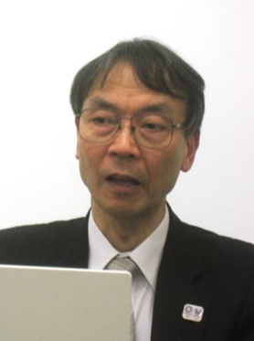
1.開催日: 平成30年3月30日(金)18:30～20:25
(質疑応答40分を含む) 2.開催場所： 阿佐ヶ谷地域区民ｾﾝﾀｰ会議室
(20:35～22:10有志の懇親会は中華料理店「青松」)
3.演題： 東京2020大会:新たなｽﾎﾟｰﾂ価値の創造
(東京ｵﾘﾝﾋﾟﾂｸ･ﾊﾟﾗﾘﾝﾋﾟﾂｸの準備情況と課題)
4.講師： (公益財団法人)東京ｵﾘﾝﾋﾟﾂｸ･ﾊﾟﾗﾘﾝﾋﾟﾂｸ競技
大会組織委員会の古宮正章副事務総長
(略歴): 昭和56年3月東大(法)卒後、日本開発銀行
<現(株)日本政策投資銀行>入行。政策企画部長、企業金
融第一部長､常務執行役員業務企画部長、取締役常務執行
講師：古宮 正章氏
役員､設備投資研究所所長を経て､平成29年6月に現職就任。
5.参加者： 17名(講師と下見参加の非会員の竹原恵子さんと義娘の親子2名を含む)
6.内容： 小川理事長の開会挨拶、宮崎理事の講師略歴紹介に続き､古宮氏が、詳細な
開催までのｽｹｼﾞｭｰﾙ表とﾌﾟﾛｼﾞｪｸﾀｰを使い、ｽｸﾘｰﾝに映し出した映像資料を使い､約1,300
人からなる組織委員会や運営経費の負担割合、東京ｵﾘﾝﾋﾟﾂｸとﾊﾟﾗﾘﾝﾋﾟﾂｸがもたらす影
響(国民の健康、訪日観光客数の増加､ｽﾎﾟｰﾂ振興、街づくり等)を解説。1964年の東京
大会は､新幹線開業や首都高速道路開通などで日本を大きく変えた。2020年の東京大会
は､①全員が自己ﾍﾞｽﾄ､②多様性の調和､③未来への継承の3つの基本ｺﾝｾﾌﾟﾄに基づき､
史上最もｲﾉﾍﾞｰﾃｲﾌﾞで世界にﾎﾟｼﾞﾃｲﾌﾞな改革をもたらす大会とするというｷｬﾂﾁﾌﾚｰｽﾞを
掲げている。新設施設建設と旧施設の改修状況､道路整備状況､選手村から選手を競技
会場までの移送問題､暑さ対策､ｽﾎﾟﾝｻｰ制度の仕組み､欧米での放映権料の関係からく
る競技開始時間調整､多数のﾎﾞﾗﾝﾃｲｱの募集と養成などの苦労話､現時点での東京ｵﾘﾝﾋﾟ
ﾂｸとﾊﾟﾗﾘﾝﾋﾟﾂｸの準備情況と課題を話された。その後､石村理事の司会で質疑応答があ
り､約40分にわたり質問と応答を通じて問題点などを聞くことができた。懇親会は16
人が参加し､講師を囲み中華のｺｰｽ料理に舌鼓をうちながら懇談をした。この日参加の
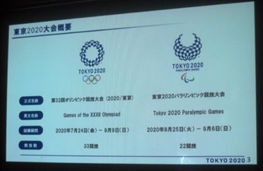
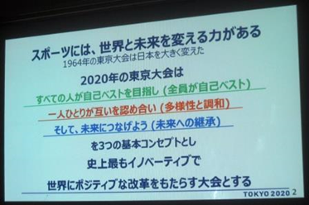
竹原親子は､4月からNMCに入会(年会費納入)されました。(文責:石村誠人)
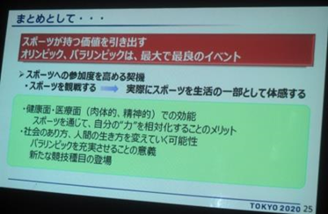
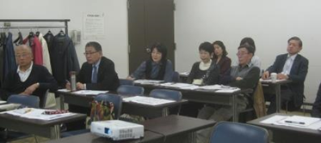

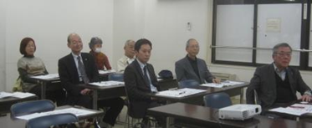
石村、宮崎(写真撮影)、小川(俊)、高橋、小池、竹原(恵)、竹原(美)、恩田、細越、
内田、江尻、小高、森、浅川、関屋、小川(啓)

